Note: This has been approved by DOH central office for use by local PIOs during a public health incident. Please be sure to add appropriate letterhead before distributing.

UPDATED: 08/2020

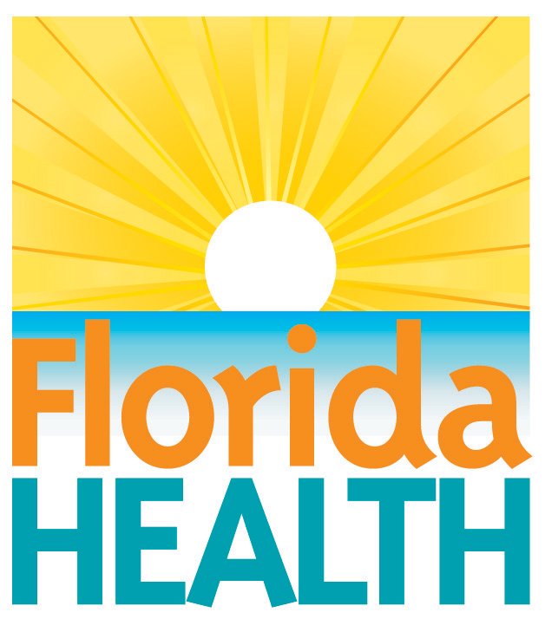
[fecha]
OFICIALES DE SALUD EMITEN ALERTA CONTRA ENFERMEDADES TRANSMITIDAS POR MOSQUITOS
Contacto:
[el nombre]
[el correo electronico]
[Teléfono]

[City] – El Departamento de Salud de la Florida en el Condado de (county name) ha emitido un alerta por enfermedades transmitidas por mosquitos en el condado (county name). Un caso humano de [virus del Nilo Occidental/ Encefalitis Equina Oriental/ la Encefalitis de San Luis/fiebre de dengue] ha sido confirmado y existe una profunda preocupación que más residentes se enfermen.

El Departamento de Salud de la Florida en el Condado de (county name) continua pidiendo al público que se mantengan concientes en sus esfuerzos para protegerse contra los moquitos, y que recuerden “Drene y Cubra”:

DRENE el agua estancada para evitar que los mosquitos se multipliquen:
- Drene el agua de basureros, baldes, cubiertas para piscinas, neveras portátiles, juguetes, macetas o cualquier otro recipiente donde se acumule agua de lluvia o de riego.
- Deseche neumáticos viejos, barriles, botellas, latas, ollas y sartenes, electrodomésticos rotos y otros artículos que no estén en uso.
- Vacíe y limpie los bebederos para aves y los tazones de agua para mascotas por lo menos una odos veces por semana. Proteja de la lluvia los barcos o lanchas, y sus vehículos con lonas impermeables que no acumulen agua.
- Mantenga las piscinas en buenas condiciones y adecuadamente clorinadas. Vacíe las piscinas plásticas cuando no las use.

CUBRA su piel con ropa o repelente:
- ROPA - Use zapatos, calcetines, pantalones largos y mangas largas.
- REPELENTE - Aplique repelente de mosquitos en la piel y la ropa.
  - Siempre utilice los repelentes de acuerdo con lo indicado en la etiqueta. Los repelentes con 10-30% de DEET, picaridina, aceite de eucalipto limón, para-mentano-diol, 2-undecanona e IR3535 son eficaces.
  - Use mosquiteros para proteger a los niños menores de 2 meses de edad.

Consejos en el Uso de Repelentes:
- Siempre lea cuidadosamente las instrucciones en la etiqueta antes de aplicarse un repelente. Algunos repelentes no son recomendables para usar en niños.
- Productos con concentraciones de hasta un 30% DEET (N, N-dietil-m-toluamide) son generalmente recomendados. Otros repelentes aprovados por la Agencia de Proteccion Ambiental (EPA por sus siglas en Ingles) como picaridin, aceite de eucalipto limón, para-metano-diol, 2-undecanona o IR535 son generalmente encontrados en farmacias locales. Busque los ingredientes activos en la etiqueta del producto.
- Aplique el repelente a piel expuesta, o en la ropa, pero no debajo la ropa.
- Para la protección de los niños, lea las instruciones en la etiqueta y asegurese de que el repelente es apropiado para la edad del niño. De acuerdo al Centro de Control y Protección de Enfermedades (CDC por sus siglas en Ingles), los repelentes de mosquitos que contienen el aceite de eucalipto limón o para-mentano-diol no deben ser usados en niños menores de 3 años. DEET no es recomendado en niños menores de 2 meses de edad.
- Evite aplicar repelentes en las manos a los niños. Los adultos deben aplicarse el repelente primero en sus manos y luego tranferirlo a la piel, y la ropa, de sus niños.
- Si más protección es necesaria, aplique un repelente a base de permethrin directamente a su ropa. Siempre siga las instrucciones del fabricante.

CUBRA las puertas y ventanas con tela metálica para que mantenga los mosquitos fuera de su casa.
- Repare la tela metálica rota en ventanas, puertas,porches y patios.

Para más información en cuál repelente es el más adecuado para usted, visite la página de información de la Agencia de Protección Ambiental (EPA por sus siglas en Ingles) y busque los repelentes apropiados para aplicar a la piel: http://cfpub.epa.gov/oppref/insect/#searchform.

El Departamento de Salud continúa realizando una vigilancia en todo el estado para las enfermedades transmitidas por mosquitos, incluyendo las infecciones del virus del Nilo Occidental, la Encefalitis Equina del Este, la Encefalitis de St. Louis, la malaria, virus de la chikungunya y el dengue. Los residentes de la Florida se les exhorta a reportar aves muertas por medio del sitio de internet de la Florida Fish and Wildlife Commission en la pagina: https://app.myfwc.com/FWRI/AvianMortality/. Para obtener más información sobre las enfermedades transmitidas por mosquitos, visite el sitio web de Salud ambiental de DOH en www.floridahealth.gov/%5C/diseases-and-conditions/mosquito-borne-diseases/index.html o llame al departamento de salud local de su condado.

About the Florida Department of Health
El Departamento trabaja para proteger, promover y mejorar la salud de las personas en la Florida a través de esfuerzos integrados del estado, condados y la comunidad.

Síganos en Twitter al @HealthyFla y en Facebook. Para más información sobre el Departamento de Salud de la Florida, visite www.floridahealth.gov.

